Консультация для родителей

«Сказки Пушкина в жизни ребенка»

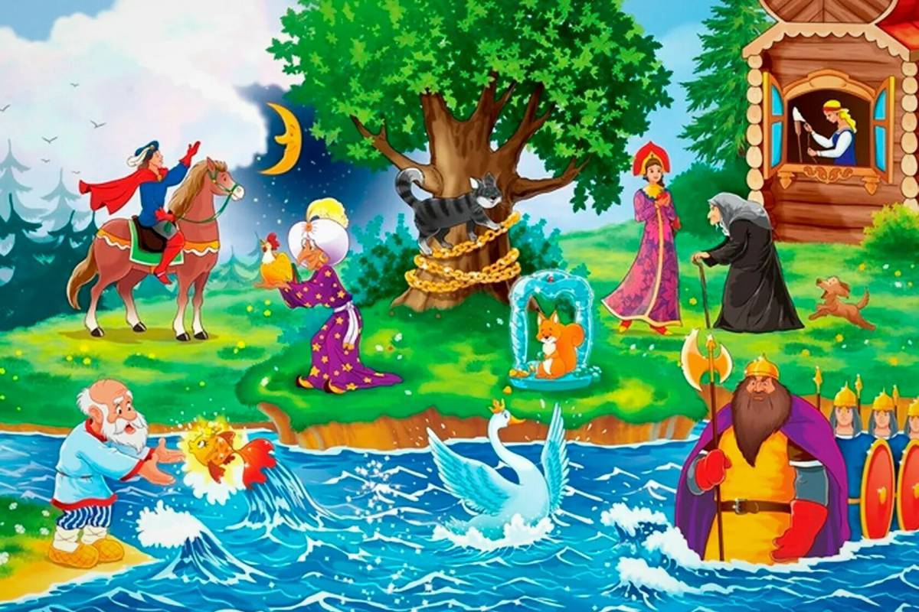

«Слушая сказки Пушкина, мы с малых лет учимся ценить чистое, простое чуждое преувеличения и насыщенности слово…» С. Я. Маршак.
Значение сказок Пушкина в воспитании личностных качеств ребенка
Сказки Пушкина представляют собой совокупность мудрости и духовного наследия русского народа, богатства оригинальных сюжетов. В основе пушкинских сказок лежат русские народные сказки, фольклорные сказания, песни, былины.
Сказки Пушкина оказывают огромное влияние на эмоциональное развитие детей, развивают их воображение и эрудицию, поскольку расширяют словарный запас ребенка, воспитывают лучшие морально-нравственные качества.

Когда начинать знакомство детей со сказками Пушкина?
Знакомство со сказками Пушкина рекомендуется начинать с двухлетнего возраста. В этот период у ребенка формируется сознательное восприятие мира, он впитывает в себя новую информацию и запоминает ее.
Для начала вполне достаточно читать сказки Пушкина ребенку по 10-15 минут.
Например, отрывки из «Сказки о царе Салтане» о белочке или кораблике. Затем сцены с 33-мя богатырями, которые так красочно описаны автором. Дети смогут живо представить себе этих мужественных героев «в чешуе, как жар горя».

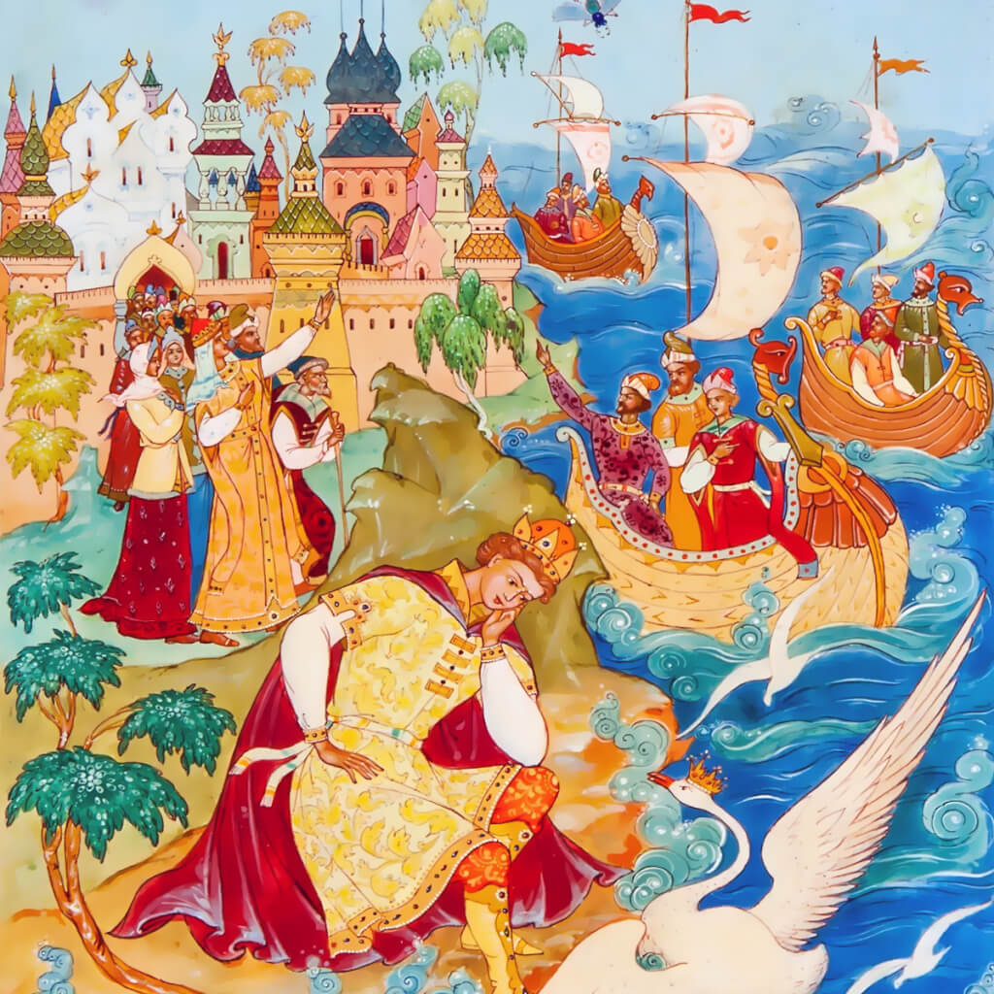
Нельзя без внимания оставить и знаменитое «У лукоморья», где собраны многочисленные сказочные персонажи. С ними ребенок будет встречаться и в других сказках.
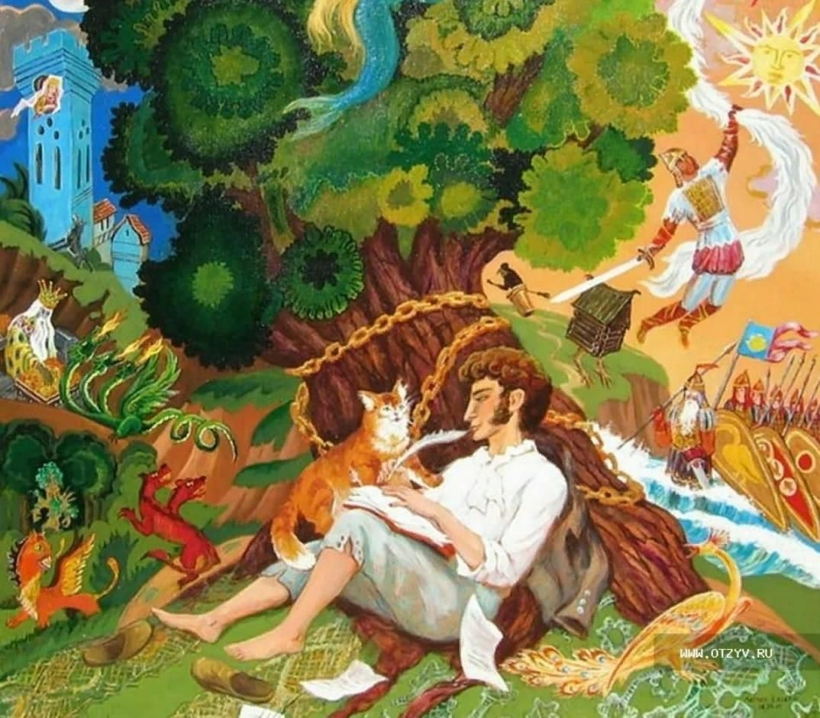

Чем старше становится ребенок, тем осмысленнее его восприятие текста.
В 3 года ребенок вполне способен обсудить поведение злой старухи, несчастного старика или царя Гвидона, проявить сочувствие к бедной царевне, поэтому немаловажно просить ребенка высказать свое мнение о прочитанном, что будет способствовать развитию его речевых навыков.

Как правильно читать сказки Пушкина?
Наиболее популярны 5 сказок Пушкина. Это достаточно объемные произведения, и читать их следует не сразу полностью, но обязательно по главам, в том порядке, в каком их распределил автор. Таким образом, у ребенка развиваются не только внимательность, но и причинно-следственные связи. Чтение сказок должно быть выразительным и эмоциональным, что поможет ребенку сформировать собственное отношение к персонажам и сюжетным событиям сказки.

На что обратить внимание при чтении сказок Пушкина?

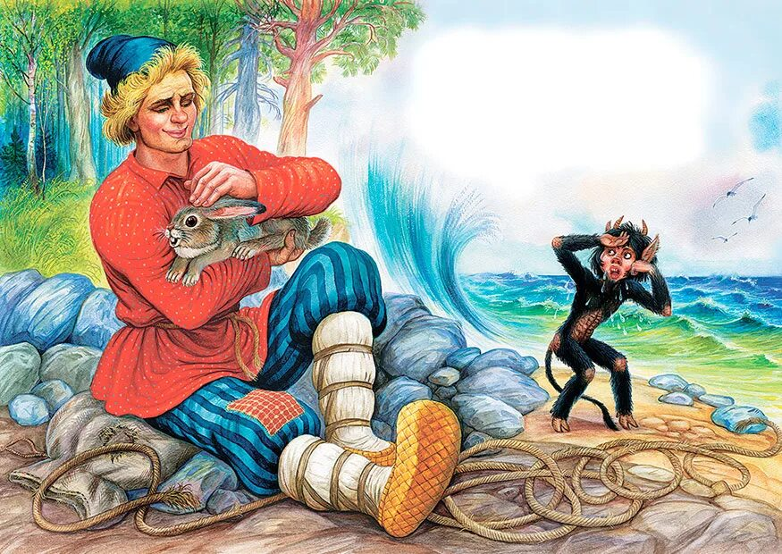

«Сказка о попе и работнике его Балде»
Эта сказка расширит познания ребенка, потому что потребует объяснения значений таких слов, как оброк, полба, толоконный лоб. При чтении сказки следует обратить особое внимание на Балду:
он привлекателен своей находчивостью, справедливостью, трудолюбием.
Сказочная поэма «Руслан и Людмила» погружает маленького читателя в загадочный мир древней истории и знакомит с понятием рыцарство. Торжество благородства и добра над лживостью, трусостью, предательством воспитает лучшие нравственные качества в личности маленького читателя.

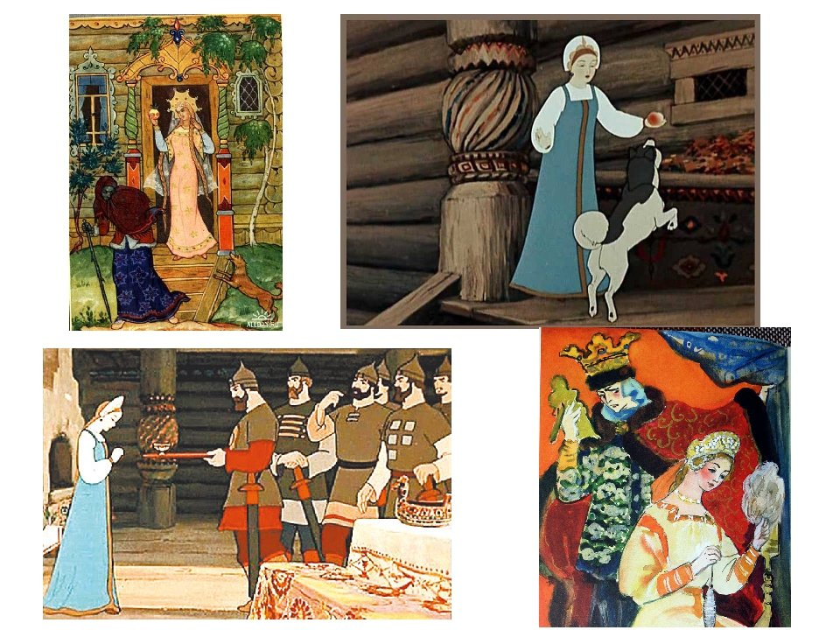

Сюжетная основа «Сказки о мертвой царевне и семи богатырях» созвучна со многими другими сказками мировой литературы.
Анализируя эту сказку Пушкина, ребенок сможет сопоставить сюжеты других сказок, найти сходства и различия.
Понять, что жадность и стремление к наживе не должны становиться для человека жизненной целью и всегда наказуемы, поможет
«Сказка о рыбаке и рыбке» с фразеологизмом «разбитое корыто» ребенок встретится в жизни человека не единожды.

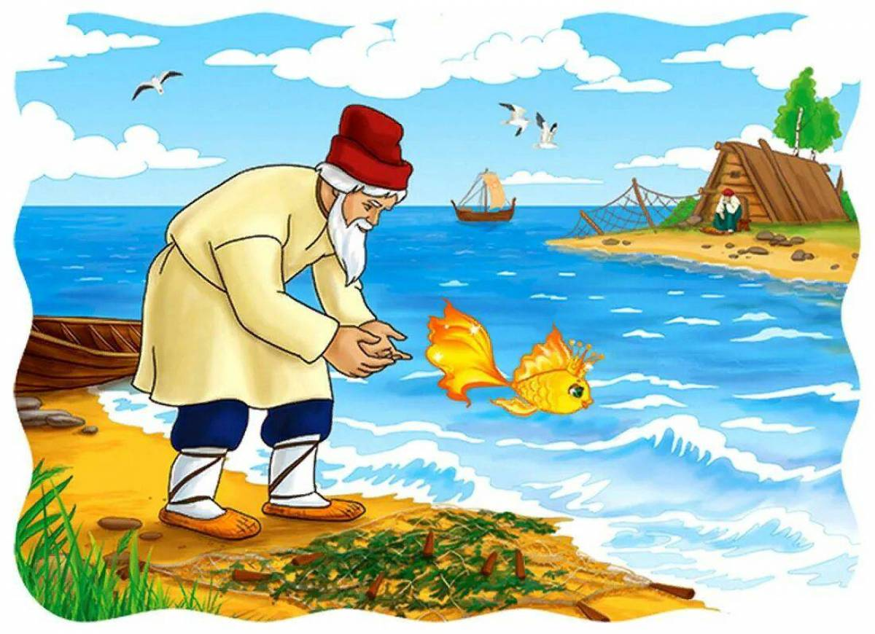
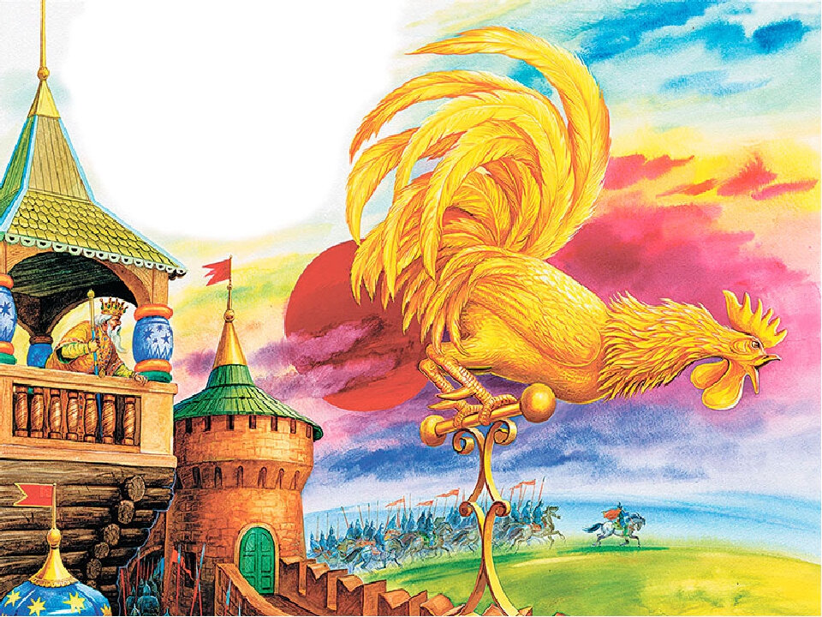

«Сказка о золотом петушке» учит детей держать свое слово даже тогда, когда совсем не хочется платить по счетам, и формирует сознание того, что за любые свои поступки рано или поздно придется отвечать.
Значение сказок Пушкина в формировании гармоничной личности
С другими произведениями поэта дети будут знакомиться на всем протяжении образовательного процесса, но только сказки Пушкина, прочитанные в раннем детстве, помогут постичь философию и значимость поэтического наследия великого поэта.
Очень важно дать возможность ребенку нарисовать героев сказок, организовать инсценировку небольших отрывков. Это способствуют развитию фантазии, способности к рисованию и актерскому мастерству.
В заключение важно отметить, что сказки Пушкина являются неотделимой частью не только национальной и мировой литературы, но и представляют целый пласт культурного наследия нашей страны.

